Borreliose – Langzeitbeobachtung:

Spätestens nach 8 Jahren Krankheitsausbruch

Veröffentlicht am 9. Juli 2012
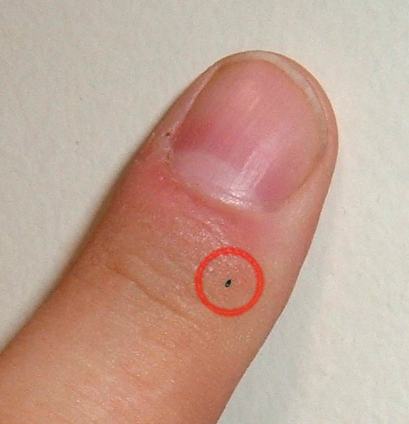

Deutsche Medizinische Wochenschrift (Dtsch Med Wochenschr 2012; 137: 46):

“Es gibt keine Spontanheilung bei Borrelieninfektionen, auch wenn das immer wieder behauptet wird.
Zwei Langzeituntersuchungen an größeren Populationen liegen vor [4, 5]. Petersen et al. [5] haben in den USA gezeigt, dass auch zunächst asymptomatische seropositive Patienten nach spätestens 8 Jahren erkranken.
In unserer eigenen Untersuchung im Raum Kraichtal haben wir von 1986 bis 2006 etwa 4000 Patienten einer Langzeitbeobachtung unterzogen [3]. Auch hier fanden wir in der Eingangsuntersuchung zahlreiche Patienten, die seroseropositiv waren, aber zu diesem Zeitpunkt keine Beschwerden hatten. Alle diese Patienten wurden im Verlauf symptomatisch, der letzte auch hier nach 8 Jahren. Umgekehrt wurden bis heute keine Untersuchungen vorgelegt, die eine Spontanheilung beweisen würden. Zum Zeitpunkt einer beliebigen Stichprobe lassen sich natürlich immer asymptomatische seropositive Probanden finden. Erst die Langzeitbeobachtung zeigt dann die Erkrankung. Ähnlich hat man einst bei der Syphilis argumentiert. Seit der Oslo-Studie wissen wir, dass es auch bei der Syphilis keine Spontanheilung gibt.

Quelle: Dtsch Med Wochenzeitschrift 2012; 137:46 und Petersen LR et al. Epidemiological and clinical features of 1149 persons with Lyme disease identified by laboratory-based surveillance in Conneticut. Yale J Biol Med 1989 1962; 253–262

